福建林业职业技术学院
2022级新生报到须知
一、报到时间
2021年12月14日 -12月20日
福州地区及省内各地市分公司
上午 8:00-12:00
下午 14:30-17:30
二、报到地点
服务处 | 联系电话 | 联系地址
福州本部 | 0591-87827252、87279061 | 福州市鼓楼区北大路240号住建厅大院内石头楼二层207室
厦门分公司 | 0592-5092960 | 厦门市湖里区湖里大道8号联昌大厦4楼西侧A-C区
泉州分公司 | 0595-22572067 | 泉州市丰泽区田安路中段恒丰商厦七楼（金帝大厦背后）
漳州分公司 | 0596-2523232 | 漳州市龙文区水仙大街北明发商业广场2栋501
三明分公司 | 0598-8589281 | 三明市新市中路235号会展中心四楼
龙岩分公司 | 0597-2235325 | 龙岩市登高西路163号富山国际中心1926室
南平分公司 | 0599-8812823 | 南平市延平区八一路汇丰大厦北楼1902室
宁德分公司 | 0593-2936750 | 宁德市蕉城区城南镇古溪村书宛路72号泰鑫苑B幢901室
莆田分公司 | 0594-2699612 | 莆田市城厢区荔城中大道938号301室（双兴路230号）
福州报名地址：福州市鼓楼区北大路240号住建厅大院石头楼二层207室
三、报到流程：
第一步：先加自己所在的班级QQ群
注：务必请实名制申请加群，审核后通过！
第二步：提交报到材料
（1） 一寸免冠蓝底照片3张，两寸蓝底照片2张（照片黏贴在学员登记表上）
（2） 身份证复印件3份，毕业证复印件2份(毕业证如无可不提供)；
（3） 成教学员登记表（见下方附表）；
( 4) 签订新生服务协议（报到现场签订）。
注：录取通知书大部分由我教学点直接去学校领取，少部分会邮寄学生本人。
四、收费标准：每学年学费1680元、学杂费320元(多还少补)，共计2000元。
上述第一学年学费、学杂费可存入以下对公账户，缴款时备注姓名，持银行缴款回单或网银缴款打印件到我处注册。（网银转账请选择对企业转账）
户 名：福建省武夷建筑培训学校
开户行：建行福建省分行营业部
账 号：35001002406052525740
注意：转账的时候请务必在备注栏或者留言或者用途处写明
22级XXX学校XXX人学费
五、咨询方式
福建省武夷建筑培训学校，
联系人及电话：
0591-87827252（冯老师）、0591-87279061（陈老师）
省内热线电话：968777 全国热线电话：4001968777
网址：www.968777.cn（建筑人才网）
附近公交车站：

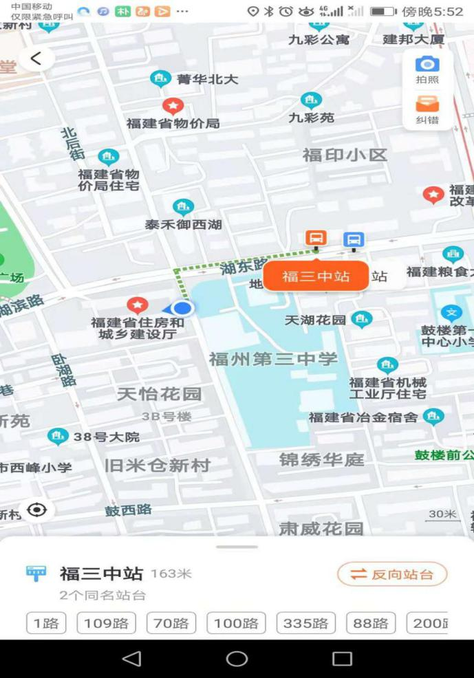

福三中：109路、88路、100路、335路、74路、1路、200路、70路、145路；
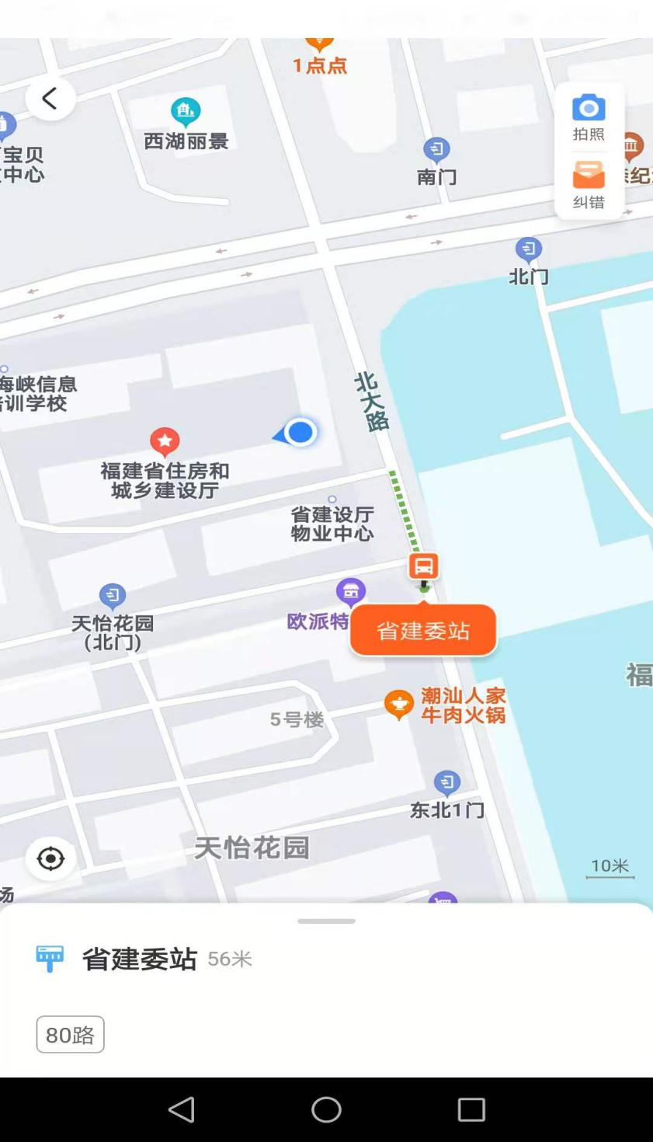
省建委站：80路；

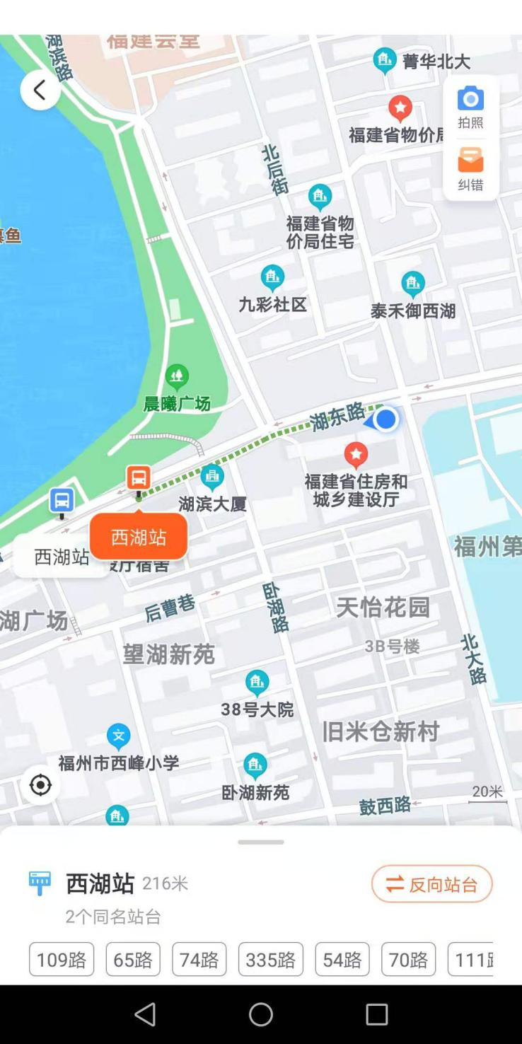

西湖站：109路、65路、74路、335路、54路、70路、111路、66路、100路、200路、88路。

